Lección 18 del Curso de Yoga

'Posturas de pie'

¡Retomamos las posturas de pie en esta nueva clase!

Pues sí, porque llevamos semanas haciendo cosas diferentes y tenemos que retomar estas posturas de pie que ya hemos dicho en muchas ocasiones que son las que nos dan el aprendizaje necesario para poder hacer las demás Asanas.
Vamos a hacer un pequeño 'calentamiento' en el que poner las piernas, caderas y costados en su lugar para poder ejecutar estas posturas dos veces por cada lado. Vamos a pasar cada vez por Tadasana, intentando que sea un Tadasana de descanso sin desmontar la práctica al volver de las posturas.
Esto es muy importante ya que le vas indicando a la mente y al cerebro que quieres de ellos calma, estabilidad y no que se derrumben en cuanto hay un poco de esfuerzo. Si haces esto tu práctica de Yoga cambia de tal manera que ya no podrás volver de un Asana con sensación de agobio o cansancio, querrás hacer un buen Tadasana porque sabes que en dos respiraciones todo cambiará y seguirás con la dinámica de la práctica de Yoga, con ese saborcillo de Yoga del que siempre os hablo.
Ah, y hoy también hacemos con los Om los tres primeros Sutras de los Yoga Sutras de Patanjali. Abajo te los dejo en Sánscrito, y el significado en castellano. Hazlo en voz alta y que resuenen bien, eh!
Te dejo ya con la clase y con un pequeño vídeo donde te resumo lo que vamos a hacer hoyo.
Espero que disfrutes mucho de la clase, yo me lo he pasado genial haciéndola con lo que espero que disfrute, al menos, tanto como yo.

Recuerda que tienes el formulario de Soporte para Alumnos si tienes cualquier duda.
¡Feliz práctica! :)

Secuencia y tiempos de la lección

Svastikasana para el Om

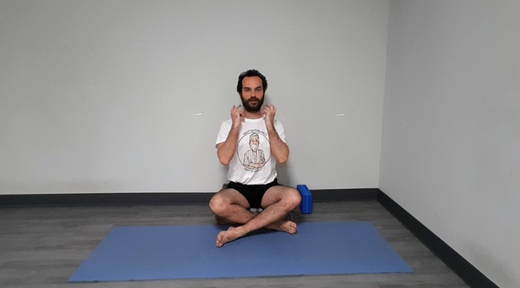

Adho Mukha Virasana (1')

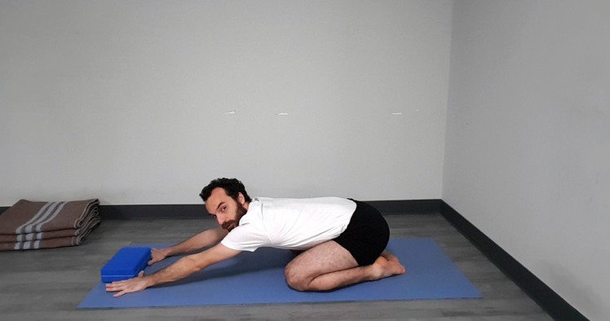

Parsvottanasana Preparativa (1'30'')

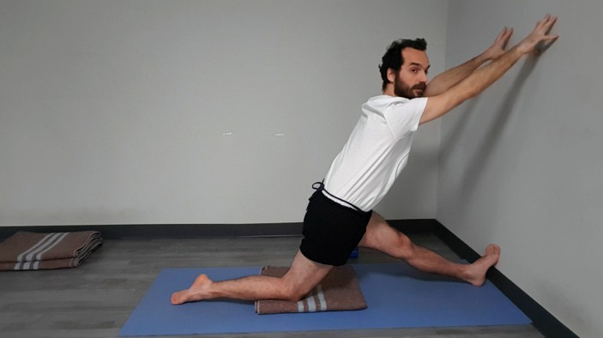

Virabhadrasana i Preparativa (1')

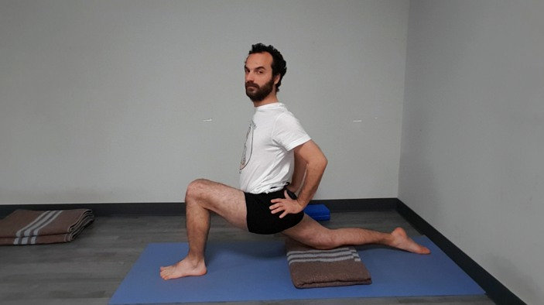

Vatayanasana Preparativa (1')

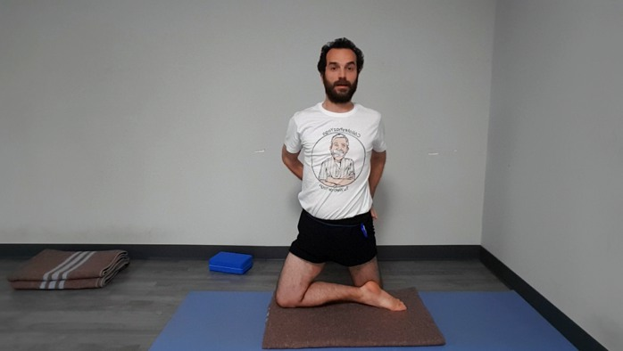

Trabajo de caderas basado en Eka Pada rajakapotasana (1')

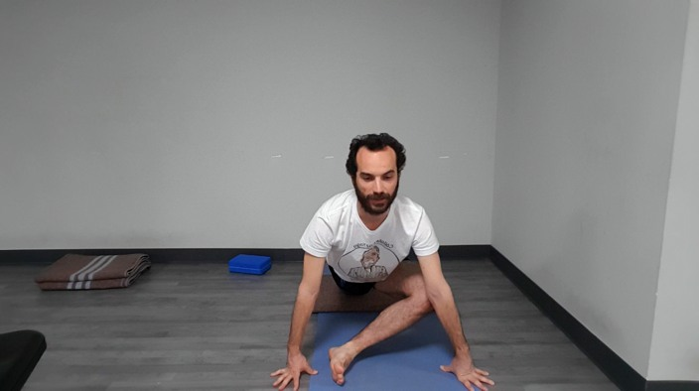

Parighasana en la pared (1'30'')

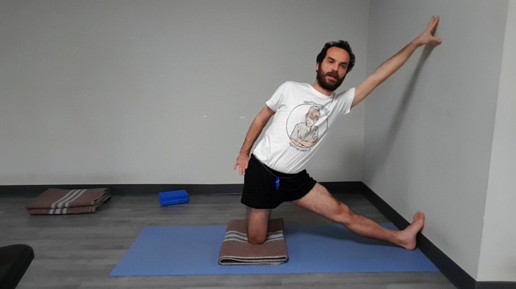

Tadasana en la pared (2')

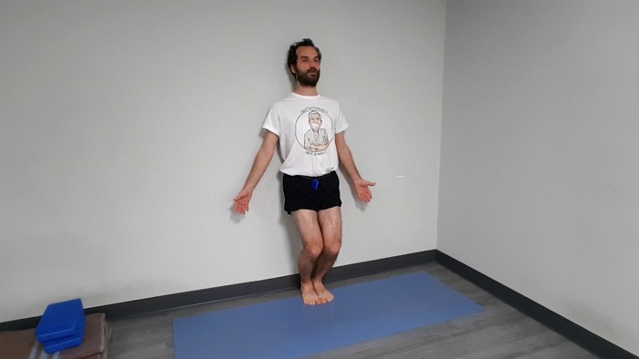

Utthita Trikonasana X2 veces (45'' cada lado)

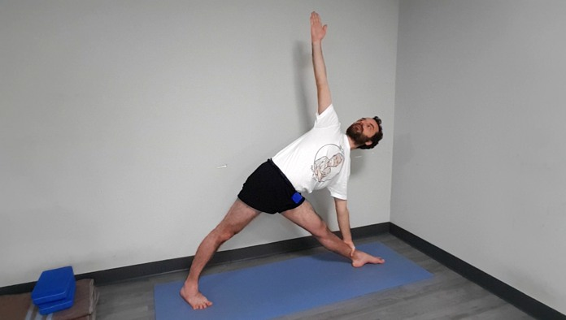

Tadasana de nuevo

Virabhadrasana II X2 veces (30'' cada lado)

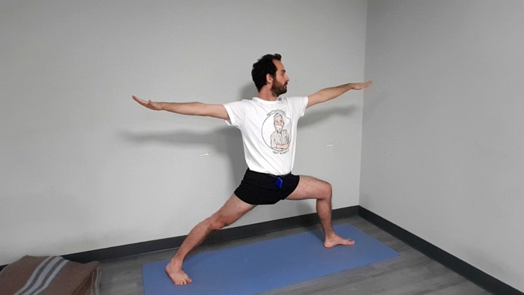

Dwi Pada Supta Pavana Muktasana (1')

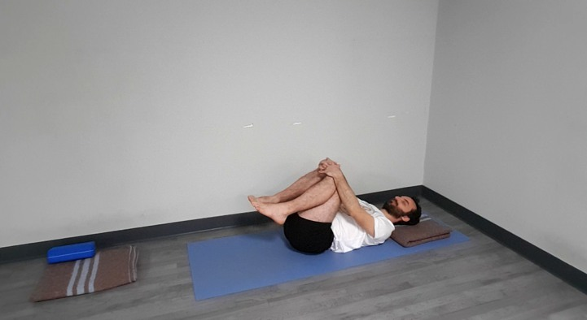

Utthita parsvakonasana X2 veces (30'' cada lado)

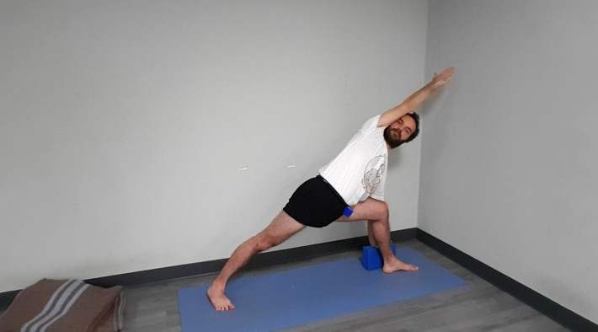

De nuevo Pavanamuktasana (1')

Prasarita Padottanasana X2 veces poniendo cada vez uno de los pies en la pared (1' cada lado)

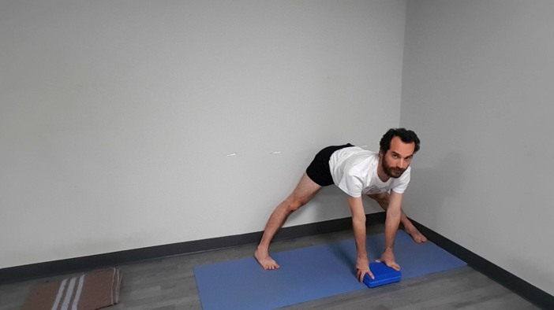

Viparita Karani o 1/2 Halasana (2')

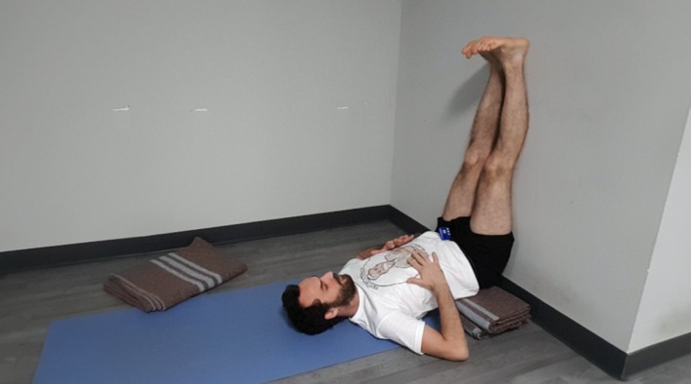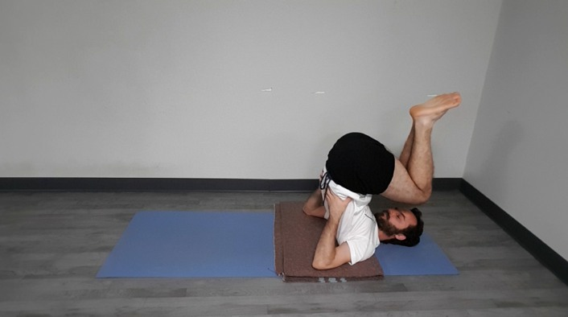

Bharadvajasana en la silla (1')

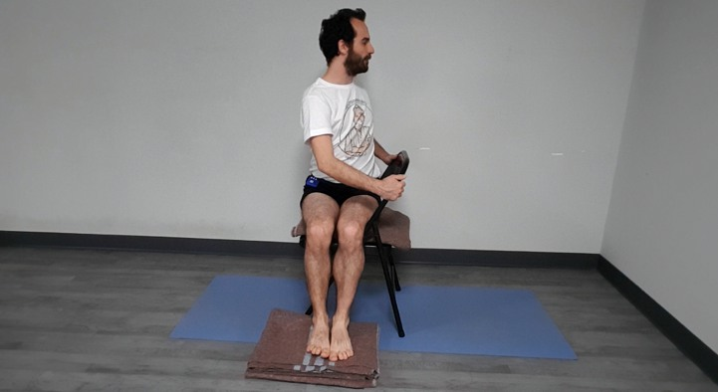

Savasana (5 - 6')

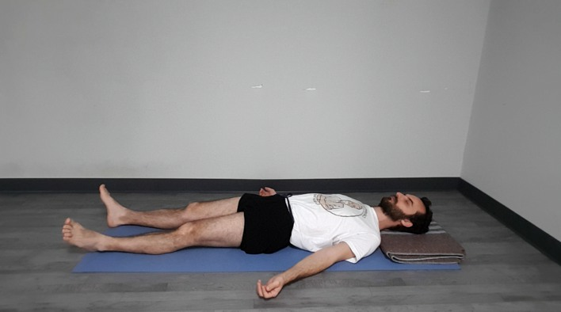

No dudes en escribirme a través del Formulario de Soporte para Alumnos si tienes cualquier consulta ;)

